Ngày soạn  15/11/2023 | Lớp | 8A | 8B | 8C | 8D
Ngày soạn  15/11/2023 | Tiết | 4 | 2 | 3 | 1
Ngày soạn  15/11/2023 | Ngày dạy | 13/12-20/12 | 13/12-20/12 | 13/12-20/12 | 13/12-20/12

CHỦ ĐỀ 3:
HẢI PHÒNG TỪ NĂM 1888 ĐẾN NĂM 1918
Thời lượng : 4 tiết
I. MỤC TIÊU
- Về kiến thức
- Giúp học sinh biết được :
+ Sự thay đổi về đơn vị hành chính của vùng đất Hải Phòng từ năm 1888 đến năm 1918
+ Trình bày được chính sách cai trị của thực dân Pháp ở Hải Phòng, những chuyển biến về kinh tế, xã hội, văn hóa, giáo dục của thành phố giai đoạn 1888 - 1918 và bước đầu giải thích được nguyên nhân dẫn đến những chuyển biến đó.
- Về năng lực
- Biết sưu tầm, khai thác tư liệu, kênh hình trong học tập lịch sử, rèn luyện năng lực tìm hiểu lịch sử.
- Biết trình bày, suy luận, phản biện, tranh luận về một vấn để lịch sử, rèn luyện năng lực nhận thức và tư duy lịch sử.
- Giáo dục ý thức tìm hiểu lịch sử địa phương, sưu tầm truyền thống tốt đẹp của quê hương.
- Về phẩm chất
- Hiểu được bản chất cai trị, bóc lột của chế độ thực dân; có thái độ đúng đắn, khách quan đối với những chuyển biến của Hải Phòng trong giai đoạn này.
- Bồi dưỡng cho HS các phẩm chất yêu nước, nhân ái,...
II. THIẾT BỊ DẠY HỌC VÀ HỌC LIỆU
- Giáo viên
- Giáo án biên soạn theo định hướng phát triển năng lực, phiếu học tập dành cho HS.
- Một số tranh ảnh được phóng to, tư liệu lịch sử tiêu biểu gắn với nội dung bài học.
- Máy tính, máy chiếu , bài powerpoit
- Học sinh
- SGK.
- Tranh ảnh, tư liệu sưu tầm liên quan đến bài học (nếu có) và dụng cụ học tập theo yêu cầu của GV
III. TIẾN TRÌNH DẠY HỌC:
HOẠT ĐỘNG 1: XÁC ĐỊNH VẤN ĐỀ
a. Mục tiêu: Giúp học sinh nắm được các nội dung cơ bản bước đầu của bài học cần đạt được, đưa học sinh vào tìm hiểu nội dung bài học, tạo tâm thế cho học sinh đi vào tìm hiểu bài mới.
b. Nội dung: HS dưới sự hướng dẫn của GV chơi Đoán ô chữ

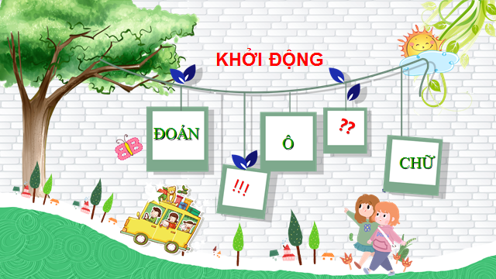
- GV giới thiệu trò chơi “ ĐOÁN Ô CHỮ”
1. Ô chữ gồm 8 chữ cái : Đây là tên gọi thành phố của chúng ta?
ĐA: HẢI PHÒNG
2. Ô chữ gồm 9 chữ cái: Sau khi vua Đồng Khánh ra đạo dụ nhượng thành phố Hải Phòng cho Thực dân Pháp, về mặt hành chính thành phố Hải Phòng mang tính chất gì?
ĐA: NHƯỢNG ĐỊA
3. Ô chữ gồm 8 chữ cái : Chính vì Vị trí địa lí và tự nhiên thuận lợi này của Hải Phòng mà Thực dân Pháp muốn chiếm Hải Phòng?
ĐA: CẢNG BIỂN

4. Ô chữ gồm 16 chữ cái : Đây là hoạt động mà thực dân Pháptiến hành ở Việt Nam lần thứ nhất vào năm 1897 đến năm 1914

ĐA: KHAI THÁC THUỘC ĐỊA
c. Sản phẩm học tập: HS huy động, kết nối kiến thức vốn có với bài học.
d. Tổ chức thực hiện:
HOẠT ĐỘNG CỦA GV-HS | DỰ KIẾN SẢN PHẨM
Bước 1: Chuyển giao nhiệm vụ học tập:
- GV giới thiệu trò chơi “ ĐOÁN Ô CHỮ”
1. Ô chữ gồm 8 chữ cái : Đây là tên gọi thành phố của chúng ta?
ĐA: HẢI PHÒNG
2. Ô chữ gồm 9 chữ cái: Sau khi vua Đồng Khánh ra đạo dụ nhượng thành phố Hải Phòng cho Thực dân Pháp, về mặt hành chính thành phố Hỉa Phòng mang tính chất gì?
ĐA: NHƯỢNG ĐỊA
3. Ô chữ gồm 8 chữ cái : Chính vì Vị trí địa lí và tự nhiên thuận lợi này của Hải Phòng mà Thực dân Pháp muốn chiếm Hải Phòng?
ĐA: CẢNG BIỂN

4. Ô chữ gồm 16 chữ cái : Đây là hoạt động mà thực dân Pháptiến hành ở Việt Nam lần thứ nhất vào năm 1897 đến năm 1914

ĐA: KHAI THÁC THUỘC ĐỊA
Bước 2: Thực hiện nhiệm vụ
- Giáo viên: hướng dẫn học sinh trả lời câu hỏi, gợi ý nếu cần.
- Học sinh tham gia trả lời câu hỏi.
Bước 3: Báo cáo kết quả và thảo luận
- Học sinh lần lượt trình bày các câu trả lời.
- Giáo viên: Quan sát, theo dõi quá trình học sinh thực hiện, gợi ý nếu cần.
- Hs tranh luận, phản biện nếu có ý kiến khác nhau.
Bước 4: Đánh giá kết quả thực hiện nhiệm vụ
Hs nhận xét, đánh giá lẫn nhau.
GV đánh giá kết quả hoạt động của HS . Chính xác hóa các kiến thức đã hình thành cho học sinh.
GV kết nối lịch sử địa phương với lịch sử dân tộc :
- Năm 1897, sau khi hoàn thành bìinh định Việt Nam. Thực dân Pháp bắt đầu tiến hành cuộc khai thác thuộc địa lần thứ nhất (1897 - 1914). Cuộc khai thác đã có nhiều tác động đối với kinh tế - xã hội Việt Nam.
GV giới thiệu nội dung chủ đề theo các tiết học:
HOẠT ĐỘNG 2: HÌNH THÀNH KIẾN THỨC
Mục I. ĐƠN VỊ HÀNH CHÍNH

a. Mục tiêu: HS biết được những nét chính về địa giới hành chính của vùng đất Hải Phòng từ năm 1888 đến năm 1918

b. Nội dung: Địa giới hành chính của vùng đất Hải Phòng từ năm 1888 đến năm 1918

c. Sản phẩm học tập: trả lời được các câu hỏi của giáo viên đưa ra
d. Tổ chức thực hiện:
HOẠT ĐỘNG CỦA GV-HS | DỰ KIẾN SẢN PHẨM
Nhiệm vụ 1: Tìm hiểu về: Địa giới hành chính  Bước 1: Chuyển giao nhiệm vụ học tập:  GV yêu cầu học sinh đọc tài liệu sgk .  Tổ chức cho hs làm phiếu bài tập theo nhóm bàn:  Điền nội dung sự thay đổi về đơn vị hành chính của Hải Phòng từ năm 1888 đến năm 1918?  Bước 2: Thực hiện nhiệm vụ học tập  - Giáo viên: hướng dẫn học sinh trả lời câu hỏi  - HS phát hiện kiến thức và trả lời câu hỏi.  Bước 3: Báo cáo kết quả và thảo luận  - Học sinh lần lượt trình bày các câu trả lời.  - Giáo viên: Quan sát, theo dõi quá trình học sinh thực hiện, gợi ý nếu cần.  Bước 4: Đánh giá kết quả thực hiện nhiệm vụ  GV đánh giá kết quả hoạt động của HS . Chính xác hóa các kiến thức đã hình thành cho học sinh. | I. ĐƠN VỊ HÀNH CHÍNH  - Năm 1887: Thống sứ Bắc Kì ra Nghị định thành lập tỉnh Hải Phòng trên cơ sở một phần đất của tỉnh Hải Dương, gồm các huyện An Dương. An Lão, Kiến Thụy, Thủy Nguyên, Tiên Lãng, Tỉnh lị đặt tại Ninh Hải.  - Năm 1888: Toàn quyền Đông Dương ra Nghị định thành lập Hội đồng thành phố Hải Phòng trong tỉnh Hải Phòng, đánh dấu sự ra đời của thành phố Hải Phòng, đô thị loại I như hai thành phố Sài Gòn và Hà Nội.  - Năm 1898: Toàn quyền Đông Dương ra Nghị định tách tỉnh Hải Phòng và thành phố Hải Phòng thành hai đơn vị hành chính riêng.  - Năm 1902: Tỉnh Hải Phòng đổi tên thành tỉnh Phù Liễn  - Năm 1906: Tinh Phù Liễn đổi tên thành tỉnh Kiến An. Tỉnh Kiến An gồm các huyện: Kiến Thụy, An Dương. An Lão, Tiên Lãng và Thủy Nguyên.
  Thời gian | Đơn vị hành chính của Hải Phòng
  1887
  1888
  1898
  1902
  1906
II. CHÍNH SÁCH CAI TRỊ CỦA THỰC DÂN PHÁP Ở HẢI PHÒNG
a. Mục tiêu: HS Tìm hiểu về chính sách cai trị của thực dân Pháp ở Hải Phòng
b. Nội dung: GV chia lớp thành 4 nhóm và giao nhiệm vụ chuẩn bị trước ở nhà nội dung sau:
Từ năm 1888 đến năm 1918, thực dân Pháp đã thi hành chính sách cai trị đối với Hải Phòng như thế nào? Em có nhận xét gì về những chính sách đó?
( Mục này GV hướng dẫn hs tìm hiểu ở nhà và các nhóm lên thuyết trình.
c. Sản phẩm học tập: trả lời được các câu hỏi của giáo viên
d. Tổ chức thực hiện

HOẠT ĐỘNG CỦA GV-HS | DỰ KIẾN SẢN PHẨM
Bước 1: Chuyển giao nhiệm vụ học tập:  GV cho học sinh hoạt động theo nhóm kiểm tra lại và trình bày phiếu bài tập đã được các nhóm chuẩn bị ở nhà theo mẫu sau:  Từ năm 1888 đến năm 1918, thực dân Pháp đã thi hành chính sách cai trị đối với Hải Phòng như thế nào? Em có nhận xét gì về những chính sách đó? | II. CHÍNH SÁCH CAI TRỊ CỦA THỰC DÂN PHÁP Ở HẢI PHÒNG  1. Chính trị  2. Kinh tế  3. Xã hội  4. Văn hóa
Bước 2: HS kiểm tra lại nội dung chuẩn bị và suy nghĩ trả lời câu hỏi
Bước 3: Báo cáo kết quả và thảo luận
- Học sinh lần lượt trình bày câu trả lời.
- Giáo viên: Quan sát, theo dõi quá trình học sinh thực hiện, gợi ý nếu cần.
Bước 4: Đánh giá kết quả thực hiện nhiệm vụ
GV đánh giá kết quả hoạt động của HS . Chính xác hóa các kiến thức đã hình thành cho học sinh .
Dự kiến trả lời phiếu bài tập:
 | Chính sách cai trị của thực dân Pháp
1. Chính trị | - Về chính trị, trước khi tỉnh Hải Phòng và thành phố Hải Phòng tách ra thành đơn vị hành chính riêng, các huyện vẫn nằm trong thiết chế quản lí của triều đình nhà Nguyễn, còn thành phố Hải Phòng là “nhượng địa" của Pháp nên thực dân Pháp thực hiện chế độ trực trị.  - Thực dân Pháp đã từng bước thiết lập bộ máy cai trị gồm: Hội đồng thành phố, Phòng Thương mại, kho bạc, hải quan, quân đội, cảnh sát, tòa án và hệ thống nhà tù nhằm áp đặt sức mạnh tuyệt đối của Pháp ở các cấp và đàn áp sự phản kháng của nhân dân. Đứng đầu bộ máy chính quyền thành phố là viên Đốc lý người Pháp, kiêm Chủ tịch Hội đồng thành phố.
2. Kinh tế | - Về kinh tế, trong cuộc khai thác thuộc địa lần thứ nhất (1897 – 1914), vốn đầu tư của Pháp vào Hải Phòng tăng lên nhiều lần so với những năm 1888 – 1896, tập trung vào việc hoàn thiện và hiện đại hóa Cảng Hải Phòng, đầu tư vào xây dựng tuyến đường sắt và công nghiệp. Bên cạnh đó, thực dân Pháp thực hiện chính sách thuế khóa nặng nề, với nhiều loại thuế (thuế thân", thuế đất, thuế môn bài...), triệt để bóc lột sức lao động qua việc thuê nhân công rẻ mạt
3 Xã hội | - Về xã hội, chính sách phân biệt đối xử thể hiện rõ ở việc ngăn cách giữa khu của người Việt (người Pháp gọi là “khu bản xứ") và khu của người Pháp (“khu phố Tây") bởi kênh đào Bon-nan (Bonnal - nay là hồ Tam Bạc và dãi vườn hoa trung tâm thành phố). Ở khu của người Pháp, hàng loạt các công trình nhà cửa, dinh thự, công sở theo kiến trúc phương Tây được xây dựng .
4. Văn hóa | - Về văn hóa, thực dân Pháp thi hành chính sách "ngu dân" để dễ cai trị. Các trường học chủ yếu dành cho con em người Pháp và các tầng lớp trên. Đa số người dân lao động không biết chữ.
Nhận xét chung về chính sách cai trị của Thực dân Pháp | - Chính sách cai trị của Pháp rất thâm độc với mục đích là khai thác vơ vét bóc lột thuộc địa để bù đắp thiệt hại chiến tranh và làm giàu cho chính quốc.  - Chính sách bóc lột " chia để trị" của thực dân Pháp và bè lũ tay sai vô cùng thâm độc và tàn ác: Chúng luôn luôn thẳng tay đàn áp nhân dân ta một cách dã man để thực hiện mục đích của mình.

CHUYỂN TIẾT 2
Mục III: NHỮNG CHUYỂN BIẾN VỀ KINH TẾ, XÃ HỘI, VĂN HÓA, GIÁO DỤC CỦA HẢI PHÒNG ( Kinh tế)

a. Mục tiêu: HS biết được những chuyển biến về tình hình kinh tế của Hải Phòng từ năm 1888 đến 1918

b. Nội dung: Chuyển biến về tình hình kinh tế của Hải Phòng từ năm 1888 đến 1918

c. Sản phẩm học tập:
- Phiếu học tập.
- Câu trả lời của học sinh.
d. Tổ chức thực hiện

Gv nhắc lại nội dung kiến thức cần phải nắm được của chủ đề và nội dung tiết học

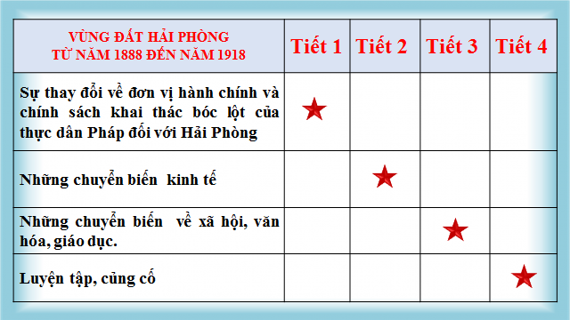

HOẠT ĐỘNG CỦA GV-HS | DỰ KIẾN SẢN PHẨM
Nhiệm vụ 1: Tìm hiểu về: Địa giới hành chính  Bước 1: Chuyển giao nhiệm vụ học tập:  GV yêu cầu hs nhắc lại nhiệm vụ mà GV đã giao cho các nhóm về nhà chuẩn bị:  Nhóm 1: Tìm hiểu những tác động của chính sách cai trị của thực dân Pháp đến diện mạo thành phố  Nhóm 2: .......giao thông vận tải  Nhóm 3: .... công nghiệp, thương mại, dịch vụ  Nhóm 4: ... nông nghiệp  Bước 2: Thực hiện nhiệm vụ học tập  - Giáo viên: hướng dẫn học sinh tìm hiểu kiến thức  - HS dựa vào SGK, phát hiện kiến thức và trả lời câu hỏi  Bước 3: Báo cáo kết quả và thảo luận  - Học sinh lần lượt trình bày câu trả lời.  - Giáo viên: Quan sát, theo dõi quá trình học sinh thực hiện, gợi ý nếu cần.  Bước 4: Đánh giá kết quả thực hiện nhiệm vụ  GV đánh giá kết quả hoạt động của HS . Chính xác hóa các kiến thức đã hình thành cho học sinh. | Mục III: NHỮNG CHUYỂN BIẾN VỀ KINH TẾ, XÃ HỘI, VĂN HÓA, GIÁO DỤC CỦA HẢI PHÒNG  - Về kinh tế  - Diện mạo của thành phố có nhiều thay đổi  - Hải Phòng trở thành đầu mối giao thông của Bắc Kì  - Hải Phòng trở thành 1 trung tâm công nghiệp  - Hải Phòng từng bước trở thành một trung tâm thương mại lớn  - Nông nghiệp cũng có sự thay đổi
Dự kiến sản phẩm của HS
Nhóm 1: Tìm hiểu những tác động của chính sách cai trị của thực dân Pháp đến diện mạo thành phố
Năm 1893, thành phố Hải Phòng đã có điện, nước máy, sớm hơn Hà Nội 2 năm. Đến cuối thế kỉ XIX - đầu thế kỉ XX, Hải Phòng đã có trên 30 đường phố và các công trình thiết yếu của một đô thị: trụ sở chính quyền, cơ sở kinh tế, văn hóa, khách sạn, nhà hàng, nhà ở, phố xá..
Một số hình ảnh sưu tầm:
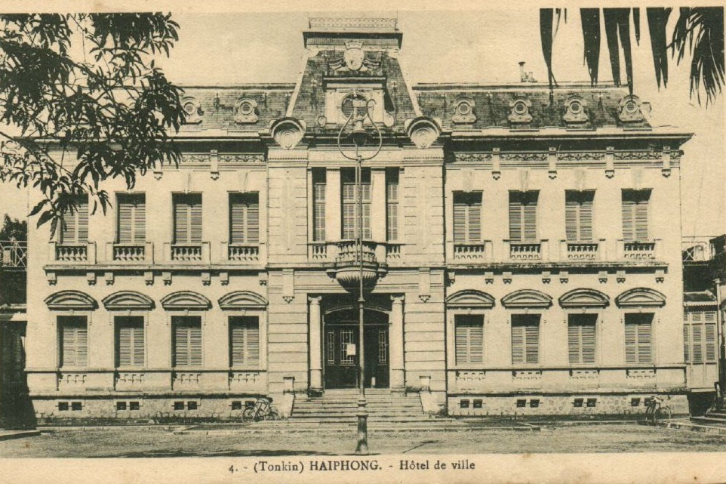

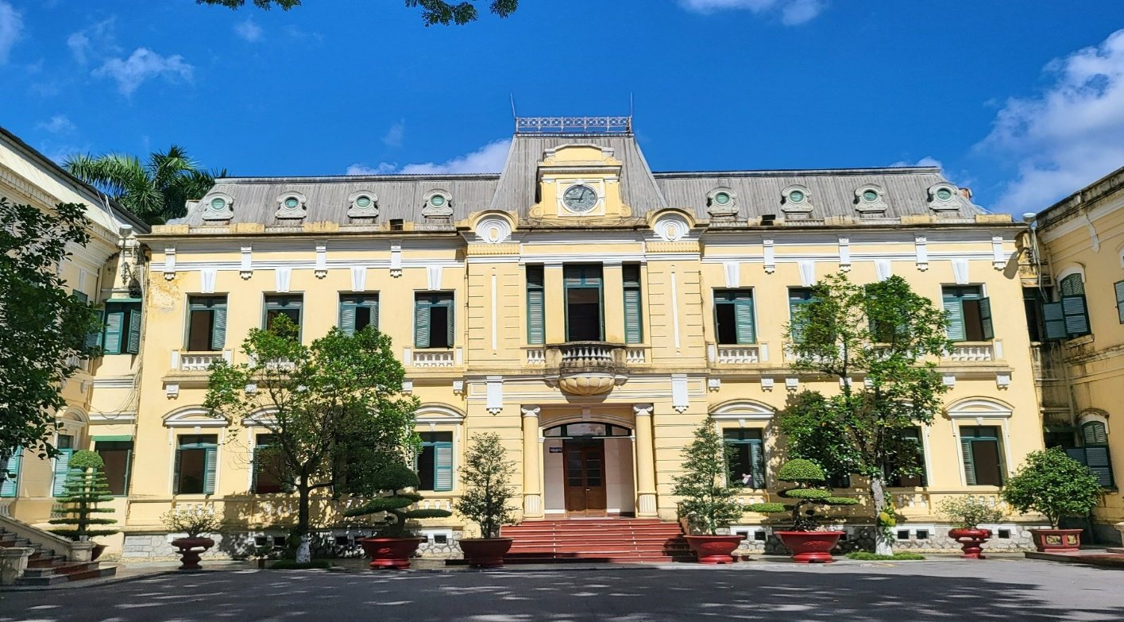
Nhóm 2: Tìm hiểu những tác động của chính sách cai trị của thực dân Pháp đến giao thông vận tải
- Với sự đầu tư cơ sở hạ tầng của tư bản Pháp, Hải Phòng đã trở thành đầu mối giao thông vận tải không chỉ của Bắc Kì mà còn của cả Bắc Đông Dương và vùng Hoa Nam, Trung Quốc. Đến đầu thế kỉ XX, Cảng Hải Phòng trở thành cảng lớn thứ hai ở Đông Dương (sau cảng Sài Gòn). Hải Phòng còn là đầu mối giao thông đường bộ (đường 5, đường 10), đường sắt (Hải Phòng - Hà Nội - Lào Cai - Vân Nam), đường không (sân bay khởi công năm 1912), đường sông kết nối với các địa phương trong nước và phía Nam Trung Quốc.
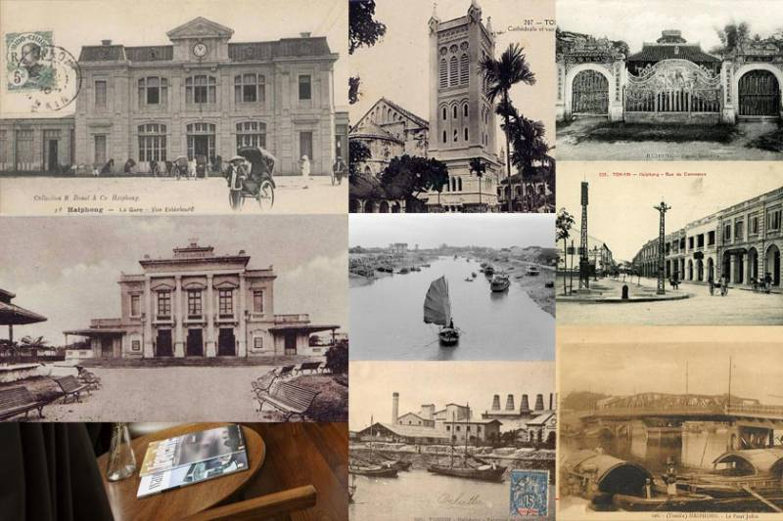
Nhóm 3: Tìm hiểu những tác động của chính sách cai trị của thực dân Pháp đến công nghiệp, thương mại dịch vụ
Ở Hải Phòng xuất hiện nhiều nhà máy mới trong cả hai khu vực: công nghiệp nặng và công nghiệp nhẹ. Các nhà tư bản đầu tư nhiều vào cơ khí sửa chữa tàu thuyền, chế tạo và dịch vụ.
Đặc biệt, ở Hải Phòng xuất hiện một lớp nhà doanh nghiệp tách ra kinh doanh độc lập sau một thời gian chung vốn với người Pháp, người Hoa hoặc những địa chủ, quan lại bỏ vốn kinh doanh công thương nghiệp. Tiêu biểu là Nguyễn Hữu Thu (lập công ty vận tải), Phạm Văn Mai và Phạm Kim Bảng (sử dụng mây song sản xuất trang thiết bị cứu hộ trên biển.
Trong lĩnh vực thương mại, dịch vụ, xuất nhập khẩu, đến năm 1891, Hải Phòng có 113 hiệu buôn và nhiều hãng buôn nước ngoài đặt trụ sở, chi nhánh.
Đến năm 1896, Hải Phòng có 8 hãng xuất nhập khẩu, 12 đại lý hàng tiêu dùng và 2 hãng tàu biển (Đầu Ngựa, Năm Sao), 1 hãng tàu chạy ven biển, 2 công ty vận tải đường sông.
Số hàng hóa xuất, nhập khẩu qua Cảng Hải Phòng gia tăng theo nhịp độ đầu tư của tư bản Pháp và các nước vào Bắc Kì
Nhóm 3: Tìm hiểu những tác động của chính sách cai trị của thực dân Pháp đến nông nghiệp:
Bên cạnh sản xuất nông nghiệp vốn có ở các làng xã, các nhà tư sản, quan lại và địa chủ bước đầu kinh doanh đồn điền. Đến năm 1897, trên địa bàn nông thôn có 13 đồn điền của các điền chủ người Pháp và đến đầu thế kỉ XX có 23 đồn điền. Ruộng đất ngày càng tập trung vào tay tư bản Pháp và những người giàu có.
GV đánh giá kết quả hoạt động của HS và đặt câu hỏi bổ sung củng cố kiến thức
- Việc xây dựng hệ thống cảng biển, cảng hàng không, các tuyến đường bộ, đường sắt, đường sông của Pháp nhằm mục đích gì?
GV Chốt: Xuất phát từ mục đích cai trị, khai thác và bóc lột vì vậy việc đầu tư này xuất phát từ nhu cầu chuyên chở nguyên vật liệu khai thác được từ các địa phương trong nước để đưa về chính quốc hoặc xuất khẩu. Ngoài ra còn để dễ dàng cho các hoạt động quân sự, đàn áp phong trào đấu tranh của nhân dân Hải Phòng và nhân dân cả nước. Đó mới là bản chất của quá trình đầu tư vào cơ sở hạ tầng thành phố của thực dân Pháp.
- Chính sách cai trị của Pháp đã tác động như thế nào đến nền kinh tế của Hải Phòng?
- tác động của cuộc khai thác thuộc địa của Pháp đến kinh tế Hải Phòng
- Diện mạo của thành phố có nhiều thay đổi
- Hải Phòng trở thành đầu mối giao thông của Bắc Kì
- Hải Phòng trở thành 1 trung tâm công nghiệp
- Hải Phòng từng bước trở thành một trung tâm thương mại lớn
- Nông nghiệp cũng có sự thay đổi

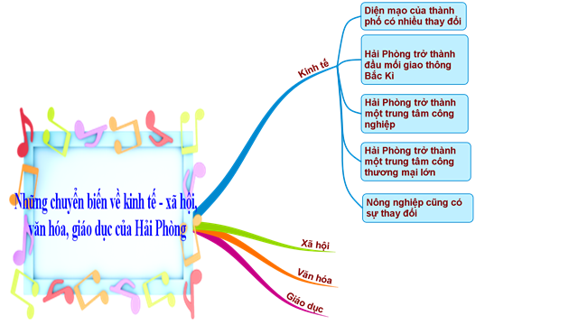
CHUYỂN TIẾT 3
Mục III: NHỮNG CHUYỂN BIẾN VỀ KINH TẾ, XÃ HỘI, VĂN HÓA, GIÁO DỤC CỦA HẢI PHÒNG ( Xã hội; văn hóa- giáo dục)

a. Mục tiêu: HS biết được những chuyển biến về xã hội, văn hóa giáo dục của Hải Phòng từ năm 1888 đến năm 1918

b. Nội dung: Chuyển biến về xã hội, văn hóa giáo dục của Hải Phòng từ năm 1888 đến năm 1918

c. Sản phẩm học tập:
- Phiếu học tập.
- Câu trả lời của học sinh.
d. Tổ chức thực hiện

Gv kết nối với kiến thức đã học:
- Cuộc khai thác thuộc địa lần thứ nhất của Pháp không chỉ tác động và làm chuyển biến nền kinh tế HP mà nó còn làm chuyển biến cả xã hội, văn hóa, giáo dục thành phố. Những chuyển biến đó thầy và các em chúng ta sẽ tìm hiểu trong tiết học hôm nay.

HOẠT ĐỘNG CỦA GV-HS | DỰ KIẾN SẢN PHẨM
Nhiệm vụ 1: Tìm hiểu về tình hình xã hội  Bước 1: Chuyển giao nhiệm vụ học tập:  GV yêu cầu hs nghiên cứu tài liệu trả lời câu hỏi:  H1: Nguyên nhân nào dẫn đến sự gia tăng dân số ở Hải Phòng?  H2: Cơ cấu dân cư có sự phân hóa như thế nào? Nêu đặc điểm của các giai cấp, tầng lớp trong xã hội?  H3: Tại sao Hải Phòng được coi là một trong những cái nôi ra đời của giai cấp công nhân Việt Nam?  Bước 2: Thực hiện nhiệm vụ học tập  - Giáo viên: hướng dẫn học sinh tìm hiểu kiến thức  - HS dựa vào SGK, phát hiện kiến thức và trả lời câu hỏi  Bước 3: Báo cáo kết quả và thảo luận  - Học sinh lần lượt trình bày câu trả lời.  - Giáo viên: Quan sát, theo dõi quá trình học sinh thực hiện, gợi ý nếu cần.  Bước 4: Đánh giá kết quả thực hiện nhiệm vụ  GV đánh giá kết quả hoạt động của HS . Chính xác hóa các kiến thức đã hình thành cho học sinh. | - Về xã hội  - Cơ cấu dân cư:  - Hải Phòng là thành phố lớn thứ ba ở Đông Dương, thu hút đông đảo cư dân và lao động khắp các vùng nông thôn Bắc Kì đến làm thợ, làm phu, buôn bán nhỏ. Vì vậy, dân số Hải Phòng tăng khá nhanh. Những năm 1888 - 1893, dân số Hải Phòng tăng gấp 4 lần giai đoạn 1880 - 1888. Trong những năm 1890 – 1902, dân số Hải Phòng dao động trong khoảng 10.000 đến 12.000 người", đến năm 1913 là 55.811 người".  - Cơ cấu và thành phần dân cư mới ở đô thị gồm người Việt, Hoa, Âu - Phi, Ấn Độ, Nhật Bản...Người Việt sinh sống chủ yếu ở các làng xung quanh  - Đặc điểm của các giai cấp, tầng lớp trong xã hội  + Các giai cấp cũ  * Giai cấp địa chủ phong kiến tập trung ở vùng nông thôn trở thành chỗ dựa cho nền thống trị của chính quyền thực dân.  * Giai cấp nông dân chiếm phần đông nhưng do chính sách bóc lột của thực dân, phong kiến nên ngày càng bị bản cùng hóa, một bộ phận phải ra thành phố kiếm việc làm.
+ Sự ra đời của các giai cấp, tầng lớp mới:
 | Đặc điểm
- Giai cấp công nhân | - Đội ngũ công nhân Hải Phòng xuất thân từ nông dân, thợ thủ công tỉnh Kiến An và các tỉnh đồng bằng sông Hồng, bị bần cùng hóa, phá sản đến đây tìm kiếm việc làm trong các nhà máy, xí nghiệp.  - Công nhân Hải Phòng đã tiến hành đấu tranh chống tư bản áp bức,bóc lột từ rất sớm, vào các năm 1902, 1905, 1912.
- Tầng lớp tư sản | - Có một bộ phận (đa số là người Hoa) câu kết với thực dân Pháp trong công cuộc khai thác và bóc lột thuộc địa.  - Những năm 1914 - 1918 đánh dấu sự ra đời và trỗi dậy của tư sản dân tộc ở Hải Phòng, với các đại diện tiêu biểu là Bạch Thái Bưởi, Nguyễn Sơn Hà. Tuy nhiên, tư sản dân tộc nhỏ bé về kinh tế, non yếu về chính trị, lại bị tư sản Pháp - Hoa chèn ép nên dẫn đi vào con đường phá sản những năm sau đó.
- Tầng lớp tiểu tư sản | - Tầng lớp tiểu tư sản thành thị khá đông đảo với nhiều bộ phận: viên chức, giáo viên, học sinh, thợ thủ công, dân nghèo thành thị, những người buôn bán nhỏ và những người làm nghề tự do. Đời sống của họ khó khăn do thuế nặng, giá cả sinh hoạt đất đỏ và tăng nhanh.

- Hải Phòng được coi là một trong những cái nôi ra đời của giai cấp công nhân Việt Nam vì Hải Phòng là thành phố lớn thứ ba ở Đông Dương, ở đây tập trung nhiều nhà máy xí nghiệp có cảng biển nên thu hút đông đảo cư dân và lao động khắp các vùng nông thôn Bắc Kì , bị bần cùng hóa, phá sản đến làm ăn sinh sống.
HOẠT ĐỘNG CỦA GV-HS | DỰ KIẾN SẢN PHẨM
Nhiệm vụ 2: Tìm hiểu về tình hình văn hóa- giáo dục  Bước 1: Chuyển giao nhiệm vụ học tập:  GV yêu cầu hs nghiên cứu sgk và các nguồn tư liệu, thảo tuận hợp tác theo nhóm để hoàn thành yêu cầu sau:  Nhóm 1: Đặc điểm về văn hóa của Hải Phòng giai đoạn 1888-1918?  Hãy thuyết minh về một lễ hội, tín ngưỡng văn hóa tiêu biểu của Hải Phòng  Nhóm 2: Đặc điểm về giáo dục của Hải Phòng giai đoạn 1888-1918?  Em hãy giới thiệu về ngôi trường ở Hải Phòng nào được xây dựng và tồn tại từ đó đến nay?  Bước 2: Thực hiện nhiệm vụ học tập  - Giáo viên: hướng dẫn học sinh tìm hiểu kiến thức  - HS dựa vào SGK, phát hiện kiến thức và trả lời câu hỏi  Bước 3: Báo cáo kết quả và thảo luận  - Học sinh lần lượt trình bày câu trả lời.  - Giáo viên: Quan sát, theo dõi quá trình học sinh thực hiện, gợi ý nếu cần.  Bước 4: Đánh giá kết quả thực hiện nhiệm vụ  GV đánh giá kết quả hoạt động của HS . Chính xác hóa các kiến thức đã hình thành cho học sinh. | - Về xã hội  a. Văn hóa:  - Văn hóa Pháp thể hiện trong các kiến trúc dinh thự, biệt thự, nhà ở, tập trung ở khu phố Tây .  - Cộng đồng người Việt vẫn giữ bản sắc văn hóa dân tộc .  + Về tôn giáo, ở Hải Phòng, Phật giáo chiếm ưu thế hơn cả.  + Về tín ngưỡng, ở Hải Phòng, nổi bật nhất là tín ngưỡng thờ Đức vương Ngô Quyền, thờ Nữ tướng Lê Chân, tín ngưỡng thờ mẫu và tín ngưỡng thờ Đức Thánh Trần. Trong sinh hoạt lễ hội, ngoài những lễ hội truyền thống của các làng xã được duy trì, Hải Phòng có Lễ hội Chọi trâu Đồ Sơn nổi tiếng, phản ánh tục thờ thủy thần (trâu nước) của cư dân ven biển.  - Lối sống và tư tưởng của tầng lớp tiểu tư sản, học sinh, trí thức ở Hải Phòng thời kì này có sự giao thoa giữa văn hóa truyền thống với văn hóa Pháp. Lối sống thành thị đã bắt đầu hình thành rõ nét, biểu hiện qua việc ăn, mặc, ở, phương tiện đi lại và ứng xử.  - Giáo dục:  - Chính quyền thực dân mở trường dạy học cho con em người Âu, chủ yếu là người Pháp. Các trường chủ yếu là bậc tiểu học, vài lớp cao đẳng tiểu học và bậc thành chung (tương đương cấp trung học cơ sở hiện nay). Ra đời sớm và có danh tiếng nhất trong hệ thống trường học Pháp – Việt là trường Bonnal (nay là trường THPT Ngô Quyền). Hải Phòng cũng sớm có trường đào tạo nghề, cung cấp nguồn nhân lực cho các nhà máy, xí nghiệp, tiêu biểu là Trường Kỹ nghệ thực hành, thành lập năm 1904.  - Nền giáo dục dưới thời thuộc địa đã góp phần vào việc hình thành tầng lớp tiểu tư sản trí thức ở thành phố Hải Phòng. Học sinh, sinh viên, trí thức Hải Phòng sớm trở thành một lực lượng tham gia vào các phong trào đấu tranh cách mạng.
GV chốt và cung cấp thêm cho hs một số hình ảnh tư liệu:
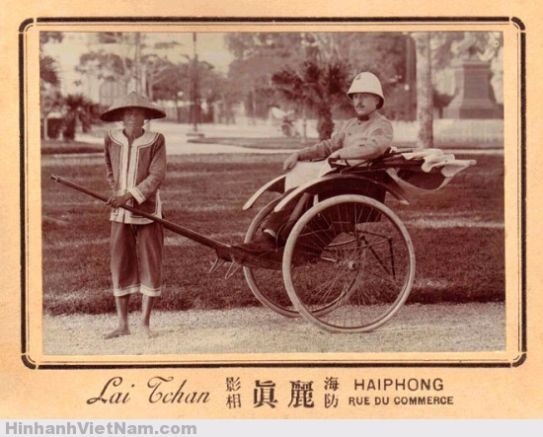

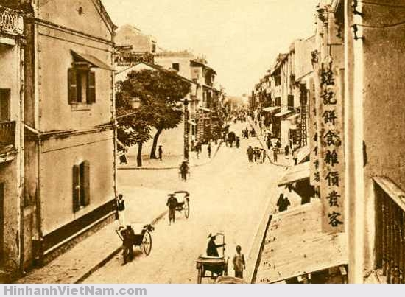
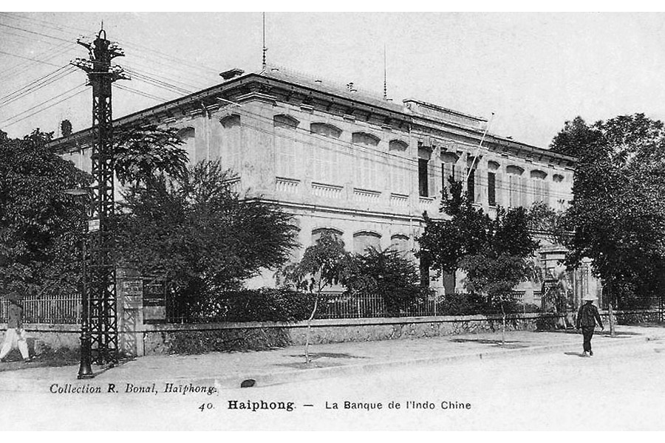
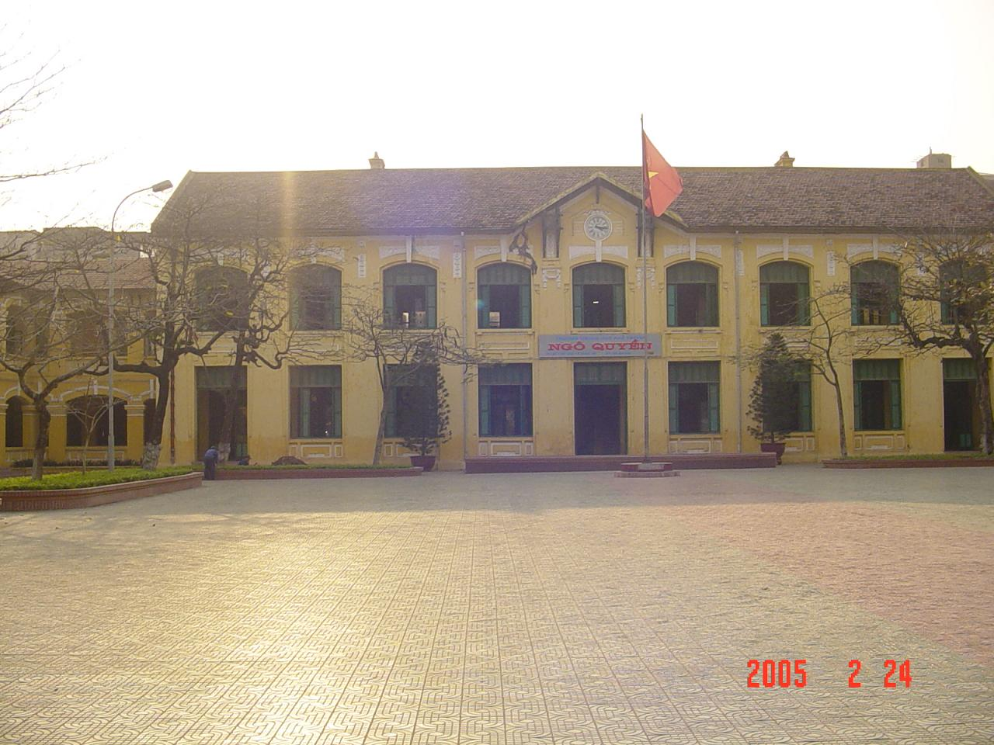

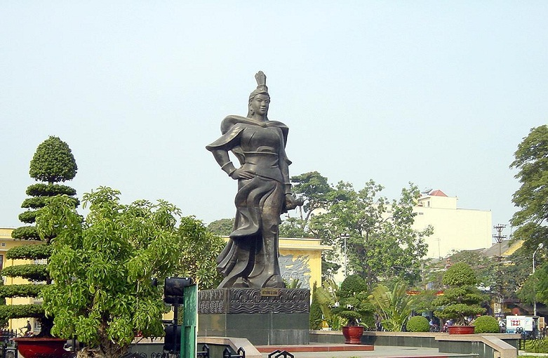
https://thanhdoanhaiphong.gov.vn/tu-luong-xam-di-tich-lich-su-vinh-danh-va-tho-phung-vua-ngo-quyen-nd22861.html
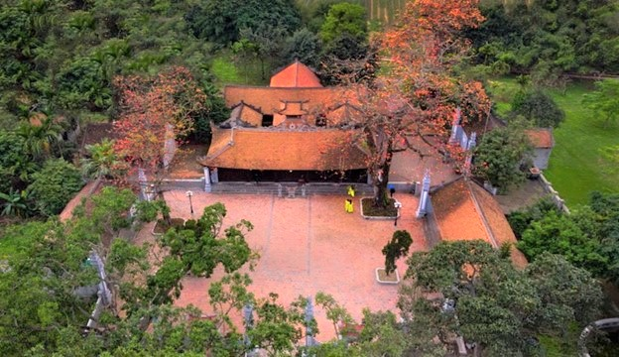
CHUYỂN TIẾT 4
TỔNG KẾT – LUYỆN TẬP
a. Mục tiêu: HS ôn tập củng cố các kiến thức của chủ đề 3.
b. Nội dung: Học sinh làm việc cá nhân, nhóm để giải quyết nhiệm vụ học tập mà GV đưa ra.
c. Sản phẩm học tập: Hoàn thành được các yêu cầu của giáo viên.
d. Tổ chức thực hiện
HOẠT ĐỘNG 1. TỔNG KẾT
HOẠT ĐỘNG CỦA GV-HS | DỰ KIẾN SẢN PHẨM
Bước 1: Chuyển giao nhiệm vụ học tập:
- Gv yêu cầu hs vẽ sơ đồ tư duy nội dung kiến thức trọng tâm chủ đề 3
Bước 2: Thực hiện nhiệm vụ học tập
- Giáo viên: hướng dẫn học sinh thực hiện nhiệm vụ

- HS dựa vào kiến thức đã được tìm hiểu thực hiện nhiệm vụ
Bước 3: Báo cáo kết quả và thảo luận
- Học sinh trình bày câu trả lời.
- Giáo viên: Quan sát, theo dõi quá trình học sinh thực hiện, gợi ý nếu cần.
Bước 4: Đánh giá kết quả thực hiện nhiệm vụ

GV đánh giá kết quả hoạt động của HS . Chính xác hóa các kiến thức đã hình thành cho học sinh.

Yêu cầu :
- Sơ đồ tư duy đảm bảo về mặt kiến thức.
- Trình bày khoa học, dễ hiểu
- Có sự sáng tạo trong việc trình bày

HOẠT ĐỘNG 2. LUYỆN TẬP
a.Mục tiêu: Nhằm củng cố, hệ thống hóa, hoàn thiện kiến thức mới mà HS đã được lĩnh hội ở hoạt động hình thành kiến thức .
b. Nội dung: GV tổ chức trò chơi : Nhà sử học nhỏ tuổi
c. Sản phẩm: HS trả lời các câu hỏi

d. Tổ chức thực hiện:
HOẠT ĐỘNG CỦA GV-HS | DỰ KIẾN SẢN PHẨM
Bước 1: Chuyển giao nhiệm vụ học tập:
Qua chủ đề này các em thấy được những thay đổi về địa giới hành chính cũng như những tác động đến kinh tế, văn hóa của vùng đất Hải Phòng từ năm 1888 đến năm 1918.

Gv tổ chức cuộc thi: “ Nhà sử học nhỏ tuổi ”

- Luật chơi: GV mời đại diện hs lên tổ chức trò chơi:

Câu hỏi 1:

Cho sự thay đổi đơn vị hành chính của Hải Phòng trong các mốc thời gian:

1887

1888

1898

1902

1906

Câu hỏi 2: Tác động của chương trình khai thác thuộc địa lần thứ nhất của Pháp tại Hải Phòng đến kinh tế?

Câu hỏi 3: Tác động của chương trình khai thác thuộc địa lần thứ nhất của Pháp tại Hải Phòng đến xã hội?

Câu hỏi 4: Kể tên một số công trình kiến trúc thời Pháp thuộc vẫn còn đến ngày nay ở Hải Phòng?

Câu hỏi 5: Những chính sách đầu tư của Pháp như xây dựng hệ thống giao thông, cảng biển, các công trình kiến trúc... có phải nhằm mục đích “ Khai phá văn minh cho người bản xứ ?
Bước 2: Thực hiện nhiệm vụ học tập
- Giáo viên: hướng dẫn học sinh thực hiện nhiệm vụ

- HS dựa vào SGK, phát hiện kiến thức và đưa ra câu trả lời
Bước 3: Báo cáo kết quả và thảo luận
- Học sinh trình bày câu trả lời.
- Giáo viên: Quan sát, theo dõi quá trình học sinh thực hiện, gợi ý nếu cần.
Bước 4: Đánh giá kết quả thực hiện nhiệm vụ

GV đánh giá kết quả hoạt động của HS . Chính xác hóa các kiến thức đã hình thành cho học sinh.
Việc Pháp chú trọng đầu tư vào giao thông và cơ sở hạ tầng ở Hải Phòng xét ở góc độ nào đó ít nhiều làm cho giao thông thành phố có sự chuyển biến tích cực. Tuy nhiên xuất phát từ mục đích cai trị, khai thác và bóc lột vì vậy việc đầu tư này xuất phát từ nhu cầu chuyên chở nguyên vật liệu khai thác được từ các địa phương trong nước để đưa về chính quốc hoặc xuất khẩu. Ngoài ra còn để dễ dàng cho các hoạt động quân sự, đàn áp phong trào đấu tranh của nhân dân Hải Phòng và nhân dân cả nước. Đó mới là bản chất của quá trình đầu tư vào CS hạ tầng thành phố của thực dân Pháp.

HOẠT ĐỘNG 4: VẬN DỤNG
a. Mục tiêu: Vận dụng kiến thức mới mà HS đã được lĩnh hội để giải quyết những vấn đề mới trong học tập.
b. Nội dung: GV tổ chức cho HS thảo luận nhóm ở lớp và hoàn thành bài tập ở nhà
c. Sản phẩm: bài tập nhóm
HOẠT ĐỘNG CỦA GV-HS | DỰ KIẾN SẢN PHẨM
Bước 1: Chuyển giao nhiệm vụ học tập:
H: Em hãy lập bảng so sánh hai giai đoạn sau của Hải Phòng trên các lĩnh vực: Địa giới hành chính, kinh tế, văn hóa- giáo dục?
? Em hãy sưu tầm tư liệu và viết 1 bài giới thiệu về một công trình kiến trúc của Hải Phòng được xây dựng trong giai đoạn 1888-1918 còn tồn tại đến nay mà em ấn tượng nhất ( Phần này Hs về nhà làm và báo cáo sản phẩm trong tiết học sau , GV sẽ chấm và cho điểm thường xuyên)
Bước 2: Thực hiện nhiệm vụ học tập
- Giáo viên: hướng dẫn học sinh thực hiện nhiệm vụ
- HS dựa vào SGK, phát hiện kiến thức và trả lời câu hỏi
Bước 3: Báo cáo kết quả và thảo luận
- Học sinh trình bày câu trả lời.
- Giáo viên: Quan sát, theo dõi quá trình học sinh thực hiện, gợi ý nếu cần.
Bước 4: Đánh giá kết quả thực hiện nhiệm vụ
GV đánh giá kết quả hoạt động của HS . Chính xác hóa các kiến thức đã hình thành cho học sinh. Tổng kết chủ đề. Nhắc HS tìm hiểu chủ đề 4.

